**NOMBRE:** MADELIN DONIS

**GRADO Y CARRERA:** 4TO JURIDICO

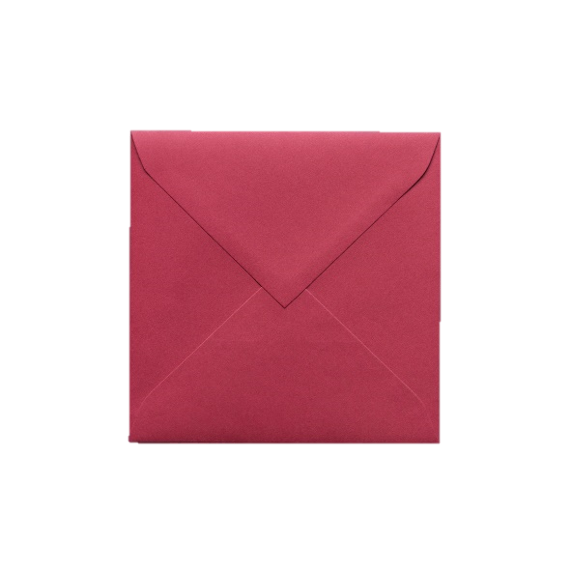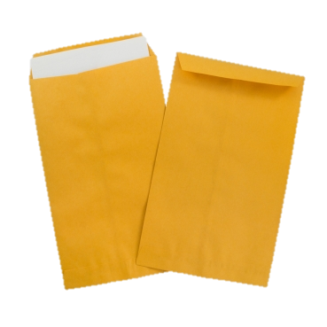

**CLASES DE SOBRES**

**Sobre Cuadrado:**

Es útil básicamente para tarjetas y correspondencia diplomática, normalmente mide 12.5 cm X 15.5 cm. Pero puede utilizarse en medidas especiales, según su tamaño de tarjeta o documento que se enviara

**Sobre Oficial o Tamaño Oficio:**

Este mide 24 cm X 10.5 cm, está indicado para la correspondencia oficial y es al mismo tiempo el de mayor uso comercial.

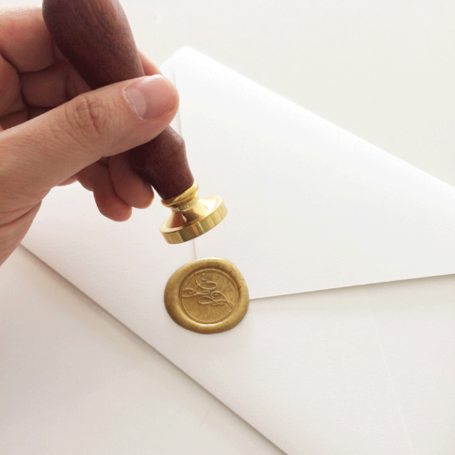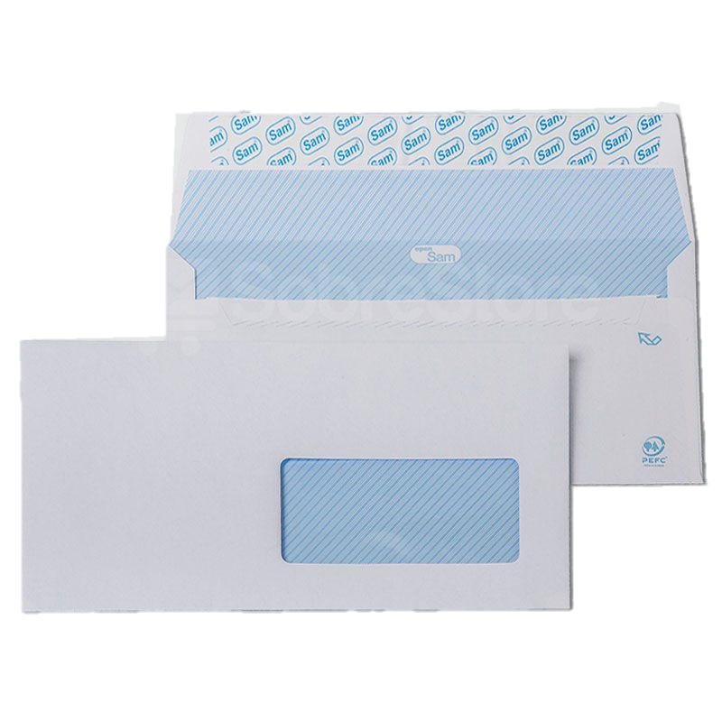

**Sobre de Ventana:**

Generalmente lo emplean o instituciones que envían gran cantidad de correspondencia. Tiene una ventana transparente en el lugar donde anotarse el nombre y dirección del destinatario la carta se doblará de manera que estos datos queden a la vista evitando así mecanografiar cada sobre.

**Sobre Lacrado:**

Cuando se envían documentos muy importantes que únicamente el destinatario debe leer, puede lacrarse el sobre, poniéndole una laca especial, o bien firmado y rayado los bordes de cierre ya que si fuese abierto, las líneas no volverían a unirse de la misma forma. Este sobre se utiliza para el envío de correspondencia confidencial.

**HOJA MEMBRETADA**